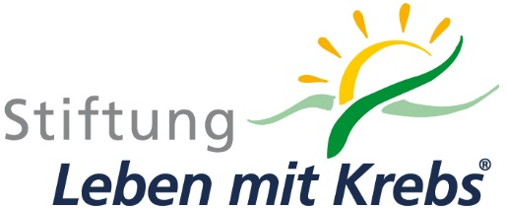
und die
GMP Heringer/ Klein

Ski-LL-Projekt 201
Zeitraum: 10.02. bis 17.02.2019

Einverständniserklärung

Hiermit erteile ich mein Einverständnis, das auf der o.g. geplanten Reise Fotografien von mir angefertigt werden können und des Weiteren auch Verwendung finden können in offiziellen Stiftungszeitungen, Fotobüchern, Ausstellung in der GMP Heringer/ Klein und in Filmen.
Ebenfalls erteile ich mein Einverständnis für die evtl. Sichtbarkeit meiner E-Mail-Adresse im Rahmen der Übermittlung von Terminen oder Veranstaltungen durch priowi@web.de.

Vor- und Zuname:
Datum:

